

**О внесении дополнений в постановление акимата Мангистауской области от 28 мая 2014 года № 119 "Об утверждении регламента государственной услуги "Постановка на учет и очередность, а также принятие местными исполнительными органами решения о предоставлении жилища гражданам, нуждающимся в жилище из государственного жилищного фонда или жилище, арендованном местным исполнительным органом в частном жилищном фонде"**

***Утративший силу***

Постановление акимата Мангистауской области от 07 октября 2014 года № 252. Зарегистрировано Департаментом юстиции Мангистауской области 14 ноября 2014 года № 2522. Утратило силу постановлением акимата Мангистауской области от 29 июля 2015 года № 216

      Сноска. Утратило силу постановлением акимата Мангистауской области от 29.07.2015 № 216(вводится в действие по истечении десяти календарных дней со дня его первого официального опубликования).

      Примечание РЦПИ.  
      В тексте документа сохранена пунктуация и орфография оригинала.

      В соответствии с Законом Республики Казахстан от 15 апреля 2013 года «О государственных услугах» акимат области **ПОСТАНОВЛЯЕТ:**  
      1. Внести в постановление акимата Мангистауской области от 28 мая 2014 года № 119 «Об утверждении регламента государственной услуги «Постановка на учет и очередность, а также принятие местными исполнительными органами решения о предоставлении жилища гражданам, нуждающимся в жилище из государственного жилищного фонда или жилище, арендованном местным исполнительным органом в частном жилищном фонде» (зарегистрировано в Реестре государственной регистрации нормативных правовых актов за № 2466, опубликовано 15 июля 2014 года в информационно-правовой системе «Әділет», 15 июля 2014 года в газете «Огни Мангистау») следующие дополнения:  
      в регламенте государственной услуги «Постановка на учет и очередность, а также принятие местными исполнительными органами решения о предоставлении жилища гражданам, нуждающимся в жилище из государственного жилищного фонда или жилище, арендованном местным исполнительным органом в частном жилищном фонде», утвержденного указанным постановлением:  
      раздел 4 дополнить пунктом 12 следующего содержания:  
      «12.Подробное описание последовательности процедур (действий), взаимодействий структурных подразделений (работников) услугодателя в процессе оказания государственной услуги, а также описание порядка взаимодействия с иными услугодателями и (или) ЦОНом и порядка использования информационных систем в процессе оказания государственной услуги отражается в справочнике бизнес-процессов оказания государственной услуги согласно приложению 3 к настоящему Регламенту. Справочник бизнес-процессов оказания государственной услуги размещается на ПЭП,интернет-ресурсе услугодателя.»;  
      дополнить приложением 3 согласно приложению к настоящему постановлению.  
      2. Государственному учреждению «Управление энергетики и жилищно-коммунального хозяйства Мангистауской области» (БеришбаевК.С.) обеспечить официальное опубликование данного постановления в информационно-правовой системе «Әділет» и в средствах массовой информации, размещение на интернет-ресурсе акимата Мангистауской области.  
      3. Контроль за исполнением настоящего постановления возложить на первого заместителя акима области Алдашева С.Т.  
      4. Настоящее постановление вступает в силу со дня государственной регистрации в органах юстиции и вводится в действие по истечении десяти календарных дней после дня его первого официального опубликования.

*Аким области                            А. Айдарбаев*

      «СОГЛАСОВАНО»  
      Исполняющий обязанности руководителя  
      государственного учреждения  
      «Управление энергетики   
      и жилищно-коммунального хозяйства   
      Мангистауской области»  
      Беришбаев К.С.  
      07 октября 2014 года

Приложение   
к постановлению акимата  
Мангистауской области  
от 07 октября 2014 года № 252  
 

Приложение 3  
к регламенту государственной услуги «Постановка на учет и очередность,  
а также принятие местными исполнительными органами решения о  
предоставлении жилища гражданам, нуждающимся в жилище из  
государственного жилищного фонда или жилище, арендованном местным  
исполнительным органом в частном жилищном фонде»  
 

**Справочник**  
**бизнес-процессов оказания государственной услуги «Постановка на учет и очередность, а также принятие местными исполнительными органами решения о предоставлении жилища гражданам, нуждающимся в жилище из государственного жилищного фонда или жилище, арендованном местным исполнительным органом в частном жилищном фонде»**

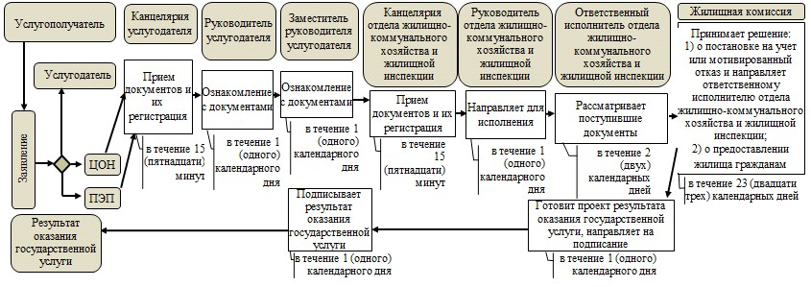

**Условные обозначения:**

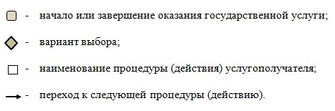

© 2012. РГП на ПХВ «Институт законодательства и правовой информации Республики Казахстан» Министерства юстиции Республики Казахстан